**Szépségszalon Projekt – Dokumentáció**  
Csapat: Kónya Benedek, Békési Bálint  
Github repository neve: ProjKozmetika

**Munkamegosztás**Kónya Benedek: Backend, Adatbázis  
Békési Bálint: Felület, Dokumentáció

**Látványtervek és működésük:**

*Főmenü*

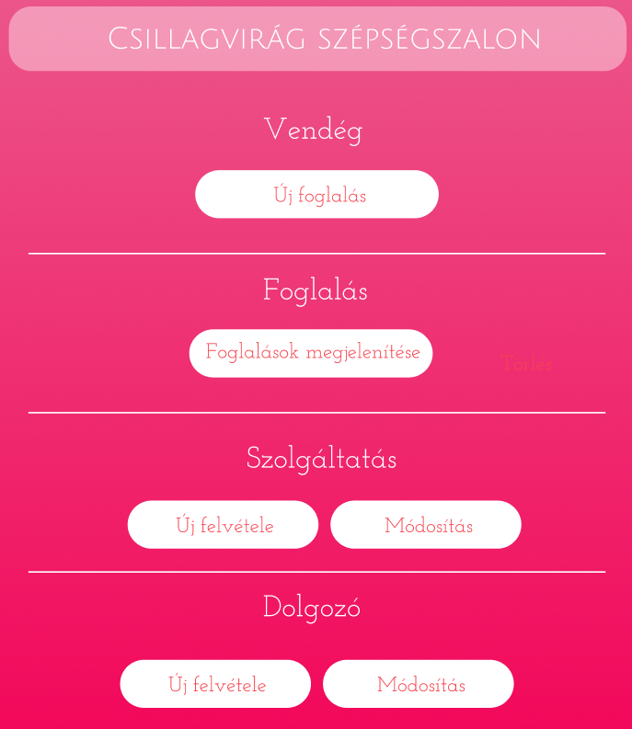

**Főmenü működése:**Az alkalmazás elindítása után az felhasználót fogadó ablak a főmenü.

**Dolgozói felület:**